Plastik und Nachhaltigkeit – Stationenlernen für Klasse 5-10
Station: Real-World-Stories

Real-World-Stories

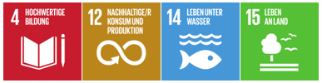

Checkliste: Real-World-Stories

Benötigtes Material
- Stationsblatt
- Arbeitsblatt
- Infoblatt
- Lösungen zum Arbeitsblatt
- Spielkarten
- Tipps

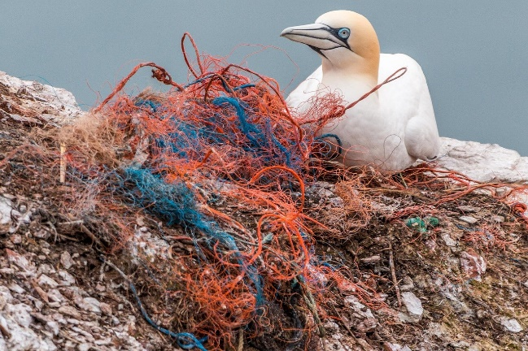

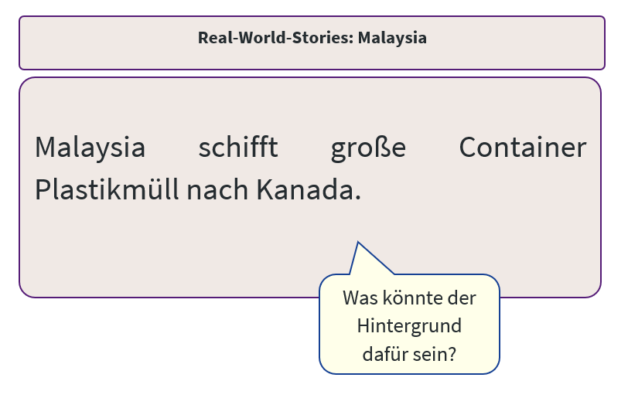

Aufbauanleitung

Das Stationsblatt wird gut sichtbar aufgehängt. Das Infoblatt wird in dessen unmittelbare Nähe gelegt (oder auch aufgehängt). Die 5 Spielkarten werden offen aufgefächert an der Station platziert. Das Lösungsblatt, die Arbeitsblätter und die Tipps liegen daneben.


Wichtige Hinweise

- Die Tipps sollten vorerst zum Beispiel in einem Umschlag bleiben und nicht offen ausgelegt werden.

Real-World-Stories

Wie toll, dass ihr euch für die Station Real-World-Stories entschieden habt!
An eurem Arbeitsplatz findet ihr ein Arbeitsblatt, dieses Infoblatt, Lösungen zum Arbeitsblatt und eventuell zusätzliches Material. Bitte bearbeitet die Aufgaben auf dem Arbeitsblatt. Informationen, die ihr zur Beantwortung der Aufgaben benötigen werdet, findet ihr auf diesem Infoblatt. Außerdem findet ihr hier Hilfekarten. Wird ein Spiel gespielt, so liegt die Anleitung als beiliegendes Zusatzblatt an der Station.

Räumt bitte am Ende alles wieder zurück, so wie ihr die Station vorgefunden habt.

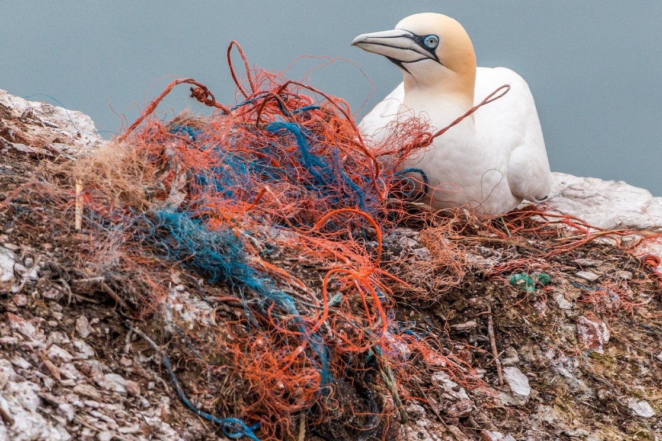

Willkommen zu einer packenden Reise in die Welt der Real World Stories! Hier erwarten dich spannende Fakten und Geschichten. Doch aufgepasst: Wir spielen ein Spiel, bei dem es deine Aufgabe ist, den Grund für jedes vorgestellte Problem herauszufinden. Begebt euch mit uns auf die Suche nach Antworten und beweist eure detektivischen Fähigkeiten. Seid ihr bereit, die Herausforderung anzunehmen? Dann taucht ein und lasst uns dieses Spiel beginnen!

Infokarte Nr.1

Infokarte 1: Plastik
Plastik wird in drei Größen unterteilt: Makroplastik (Durchmesser >5 mm), Mikroplastik (Durchmesser 0,001 mm – 5 mm; 1-€-Münze ist 2,3 mm, Ein menschliches Haar ist 0,08 mm) und Nanoplastik (Durchmesser <0,001 mm; kleinstes Bakterium 0,0003 mm)
Mikroplastik wird nochmal aufgeteilt in zwei Arten: Die Erste ist das primäre Mikroplastik, auch Plastikgranulat genannt, das man kaufen kann. Es wird in der Produktion von größeren Plastikartikeln genutzt oder als Zusatzstoff, wie zum Beispiel Peeling-Körner in Hautcremes, verwenden.
Das sekundäre Mikroplastik entsteht, wenn Plastik in der Natur von der Witterung zerkleinert wird. Wie eine Plastikflasche im Meer von der Sonneneinstrahlung, dem Salzgehalt des Meeres und dem Wellengang so stark strapaziert wird, dass sie auseinanderfällt.

Anleitung Nr.1
Anleitung 1: Spielregeln
In kurz: Es gibt eine Person, die moderiert und der Rest sind ratende Person. Es wird ein Rätsel nach dem anderen gespielt. Die Ratenden dürfen nur durch gezielte Ja/Nein-Fragen versuchen die Lösung des Rätsels herauszufinden. Der/ die Moderator:in kennt die Lösung des Rätsels und sollte sie es für gelöst erachten, werden die Rollen getauscht und ein neues Rätsel wird gespielt.
- Teilt euch ein. Eine Person muss der/die Moderator:in sein und der Rest sind die Ratenden.
- Der/ die Moderator:in nimmt sich eine Spielkarte und liest sie laut vor. Im Anschluss liest der/ die Moderator:in sich die Antwort dazu leise durch und hält sie versteckt, damit die Mitspieler:innen sie nicht sehen können. Die Mitspieler:innen notieren sich schon mal vier Fragen, die sie stellen werden (auf dem Arbeitsblatt)
- Die Ratenden fragen nun ihre notierten Fragen und weitere, die sich im Anschluss ergeben. Der/ die Wissende schaut in der Lösungskarte nach, ob die Frage in die Richtung der Lösung geht. Er/ sie darf die Fragen nur mit „ja“, „nein“ und „unwichtig“ beantworten.
- Wenn ihr Hilfe braucht, kann man sich einen Tipp „erarbeiten“. Für den ersten Tipp müsstet ihr zehn Kniebeugen machen. Für den Zweite fünf Liegestützen und für den dritten Tipp dann 20 Sekunden Plank/unterarmstütz.
- Wenn ihr das Rätsel lösen konntet oder der Moderator denkt ihr seid fertig, dann könnt ihr die Rollen tauschen und ein weiteres Rätsel lösen.

Real-World-Stories

Aufgabe 1:
- Lies dir die Infokarte 1 auf dem Infoblatt durch, um mehr über Mikroplastik zu erfahren.

- Nenne die Größe, bei der man von Mikroplastik spricht.

- Man unterscheidet zwischen zwei Arten von Mikroplastik.
  - Nenne beide Arten.
  - Gib jeweils ein Ort/ Produkt an, wo man dieses Mikroplastik antreffen könnte.

Aufgabe 2:
Spielt für 10 Minuten ein paar Real-World-Stories: Schaut dafür auf dem Infoblatt nach der Spielanleitung. Wenn du „Black Stories“ kennst, dann kennst du auch die Spielregeln.
Zu Punkt 2 der Spielanleitung: Notiert euch hier drei Fragen, die ihr für das erste Rätsel stellen wollt.
Die Lösungen zu den Rätseln findest du auf dem Lösungsblatt.

Hinweis: Es müssen nicht alle Rätsel gespielt werden. Schaut einfach wie viele ihr schafft.

Aufgabe 3:
- Sind euch Besonderheiten aufgefallen, während ihr gespielt habt? Haben sich eure Fragen geändert oder sogar die Strategie? Diskutiert zusammen euer Vorgehen.
- Ihr habt euch jetzt mit unterschiedlichen Geschichten zum Thema Plastik auseinandergesetzt und eventuell hat euch auch die ein oder andere Geschichte zum Nachdenken angeregt. Entwickelt Strategien, wie ihr euren Plastikverbrauch im Alltag reduzieren könntet.
- Plastiktüte mehrfach verwenden

Real-World-Stories
- Kurzbeschreibung
In dieser Station sollen die Kinder aus einem Sachverhalt die mögliche Ursache herauszufinden. Dabei stellen sie dem/ der Spielmacher:in Ja/Nein-Fragen, um so auf die Antwort zu kommen. Hierbei wird der Schwerpunk auf das Mikroplastik und deren Ursachen gelegt.
Diese Station soll dazu anregen, dass sich Kinder über mögliche Konsequenzen ihres Handelns oder das Handeln anderen bewusstwerden.
- Rahmenbedingungen
- Zielgruppe: 7. bis 9. Klasse
- Anzahl der Schüler:innen: 3-4
- Zeitlicher Rahmen: 20 Minuten
- Räumlichkeiten: Gymnastikraum, Klassenzimmer, Seminarraum
- Material: Infoblatt, Arbeitsblatt, Lösungen, Tipps im Briefumschlag, Spielkarten
- Digitale Zusatzmaterialien: Quellen über QR-Code abrufbar

- Sachanalyse
Kunststoffe, auch Plastik genannt, sind Makromoleküle und chemisch gesehen Polymere, also mehrere aneinander gehängte und verzweigte Monomere. Abhängig von diesen Monomeren ändert sich dann auch die physikalischen und chemischen Eigenschaften wie Härte, Bruchbeständigkeit, Elastizität oder Temperaturstabilität. Die unterschiedlichen Polymere finden unterschiedliche Nutzung und sind auch aus dem alltäglichen Gebrauch bekannt. So sind Ein- und Mehrwegplastikflaschen aus Polyethylenterephthalat oder besser bekannt als PET. Folien (Frischhaltefolie, Müllsäcke, Tragetaschen etc.) oder Haushaltsreinigungsflaschen und Tonnen sind aus Polyethylen, oder PE, hergestellt. Polypropylen, PP, wird in der Innenausstattung von PKWs verwendet, Kindersitze und Fahrradhelme, Kabelummantelung, Lebensmittelverpackung oder in Geldscheinen von feuchten Ländern.
Polymere können aus natürlichen Materialien gewonnen werden, wie Kautschuk, Cellulose, Stärke, Chitin, Baumwolle, Wolle, Seide. Würde man diese dann weiterverarbeiten würde man halbsynthetische Polymere erhalten, wie Gelatine. Rein künstlich hergestellte Polymere nennt man dann auch Kunststoffe.
Mikroplastik sind Kunststoffteilchen, die unter 5 mm sind. Es wird eingeteilt in primäres Mikroplastik und finden Verwendung in zum Beispiel der Produktion als Kunststoffgranulat oder in Kosmetika als Peeling. Sekundäres Mikroplastik sind Teile, die sich aus größeren Produkten herausgelöst haben, wie eine Plastikflasche im Meer, die dem Wetter, den Wellen und der Sonne ausgesetzt sind und zerfallen. Dieses Mikroplastik gelangt über verschiedene Wege in die Natur und in das Grundwasser. Es ist dabei so klein, dass man es mit dem bloßen Auge nicht sofort findet. In der Natur kann es zu verheerenden Folgen für die Tiere kommen, wenn sie es mit der Nahrung verwechseln. Plastik wird in den meisten Fällen zu großen Teilen wieder ausgeschieden. Jedoch geht die aktuelle Forschung davon aus, dass auch ein Teil im Fett der Tiere verbleibt und auch Blutschranken durchbrechen kann. Die Folgen davon sind noch unklar, auch was passiert, wenn wir Tiere konsumieren die Mikroplastik im Körper gespeichert haben.

- Methodisch-didaktische Überlegungen
  - Bildungsplanbezug
Diese Station ist keinem Fach direkt zugeordnet. Es beschäftigt sich mit dem Thema Mikroplastik und das aus unterschiedlichen gesellschaftlichen und ökologischen Perspektiven. Im Ganzen werden drei Kompetenzen besonders gefördert – Erkennen, Bewerten und Handeln. Hierbei erkennen die Schüler:innen die Auswirkungen von Mikroplastik auf die Umwelt. Die Schüler:innen können Auswirkungen von rücksichtloser Plastiknutzung reflektieren und mögliche Konsequenzen herleiten. Und die Schüler:innen können die Mitverantwortung der eigenen Plastiknutzung benennen und dementsprechend handeln (in Form von z.B. Mülltrennung, Plastik mehrfach verwenden, kein/wenig Plastik verwenden).
Prozessbezogenen Kompetenzen des Fach Biologie kann man der Station zuordnen. Das Land Baden-Württemberg sieht im Biologieunterricht vor, dass Schüler:innen unterschiedliche Sachverhalte bewerten und eine gesellschaftliche Bedeutung zuschreiben. Besonders wird ihr eigenes Handeln unter dem Aspekt der Nachhaltigkeit bewertet. Dazu kommt auch die Förderung der Erkenntnis, wie der Mensch auf Ökosysteme im Hinblick auf eine nachhaltige Entwicklung einwirkt.
  - Relevanz, Lebenswelt- und Schüler:innenbezug
Plastik steht in der öffentlichen Diskussion und die meisten Schüler:innen wissen, dass Plastik ein großes Problem für die Natur darstellt. Das es Mikroplastik, als eine verkleinerte Form des tag-täglichen Plastik gibt, ist vielleicht nicht allen Schüler:innen bekannt. Die Geschichten in dieser Station sind alle an reellen Geschichten angelehnt oder könnten so ähnlich auch passieren.
Mit dieser Station soll den Schüler:innen vor Augen geführt werden, dass Plastik, nur weil es im Gelben-Sack landet, noch nicht aus der Welt ist. Gerade auch, das Plastik in anderen Teilen der Welt einen anderen Stellenwert hat und anderes gehandhabt wird als hierzulande. Durch einzelne Rätsel soll auch gezeigt werden, dass Mikroplastik deutlich näher an den Schüler:innen dran ist, als sie vielleicht vermuten.
Mit den Geschichten erfahren die Kinder unterschiedliche Aspekte, wie Mikroplastik in das Leben verschiedener Tiere und Menschen eingreifen kann. Darüber hinaus soll ein erweitertes Bewusstsein geschaffen werden für Folgen von Mikroplastik, auch über die eigenen Landesgrenzen hinweg.
  - Methodisch-didaktische Inszenierung
Die Schüler:innen starten damit, sich den Text am Stationsschild durchzulesen. Aufgabe 1 auf dem Arbeitsblatt fordert die Kinder auf, die Infokarte 1 durchlesen. Dabei erhalten sie als Gruppe die gleichen Informationen für das Spiel und über Mikroplastik. In Aufgabe 2 werden sie aufgefordert, die Spielanleitung zu lesen.
Die Spieler:innen müssen sich selbst organisieren. Dabei teilen sie sich selbst ein und der oder die Spielmacher:in nimmt sich die erste Spielkarte. Dabei sind die Spielkarten so gestaltet, dass die Einstiegsgeschichte und die Lösungen an das Alter angepasst sind. Gleichzeitig sind die Fragen offen gestellt und doch klar formuliert, so dass die Kinder mit einer individuellen Vorüberlegung und in einer anschließenden gemeinsamen Diskussion auf die Lösung kommen können.
Wenn eine Karte abgeschlossen wurde, kann das nächste Kinder den oder die Spielmacher:in sein. Die Kinder erleben so unterschiedliche Positionen und müssen unterschiedlich an die Aufgabe herangehen. Die ratenden Schüler:innen müssen sich Gedanken über mögliche Ursachen machen. Dabei formulieren sie die Fragen geschickt, um eine klare und sinnvolle Antwort zu bekommen. Der oder die Spielmacher:in hingegen muss sich überlegen, welche Fragen kommen könnten und ob diese redundant oder relevant sind, um das Ziel zu erreichen. Auch muss der oder die Spielmacher:in entscheiden, wann das Ziel erreicht wurde und man die Geschichte voll Auflösen kann. Auch kann sie entscheide, wann ein Tipp gebraucht wird, um das Ziel zu erreichen.
Nachdem mehrere Karten gespielt wurden, sollen die Kinder sich mit einer Reflexion beschäftigen. Hierbei sollen sie ihre neugeworbenen Einblicke mit einfließen lassen. Diese Aufgabe sollte im Rahmen der Station noch ausgeführt werden, trotzdem soll es nur einen Anreiz bieten, zu Hause nochmal darüber nachzudenken und zu reflektieren.
Falls die Schüler:innen noch weiteres Interesse haben und die Quellen erfahren wollen, findet man auf der Lösungsseite einen QR-Code, den die Kinder einscannen können und so alle Quellen und Hintergrundinformationen finden.
  - Antizipierte Ergebnisse der Schüler:innen
Da es in dieser Station um mehrere Rätsel geht, sind einzelne Ergebnisse schwer einzuschätzen. Darüber hinaus gibt es schon eine Lösung, nur der Weg zur Lösung ist noch nicht vorgegeben. Wie und ob die Schüler:innen die Lösung erraten hängt stark von ihrem Vorwissen, Rückschlüsse und kooperativen Verhalten ab.
  - Mögliche Herausforderungen und entsprechende Förder-/Forderangebote
Die größte Herausforderung ist, dass die Schüler:innen sich in der Thematik nicht auskennen und sich auch nicht wirklich in die Problematik oder in andere Gegenden der Welt einfühlen können. Da wahrscheinlich viele Kinder diese Gegenden nur aus den Nachrichten oder Erzählungen kennen, könnte das schwerfallen. Dazu kommt, dass man bei manchen Aufgaben auch um die Ecke denken muss und unbekannte Verknüpfungen selbst finden muss.
Es gibt Tipps, die die Schüler:innen „einkaufen“ können. Die sind in 3 Stufen und helfen näher an die Lösung zu kommen. Sollte eine Geschichte zu schwer sein, so können die Schüler:innen diese auch zur Seite legen und mit einer anderen weiter machen. Es gibt Fragen, die für die Schüler:innen leichter zu beantworten sind als andere. Das aber im Vorherein zu bestimmen ist nicht möglich, da die Erfahrung gezeigt hat, dass Gruppen die Einstufung unterschiedlich vornehmen.
- Verlaufsplan
Min. | Phase und Ziel | Lehr-Lern-Arrangement | Arbeitsweise (Methoden, Sozialform) | Arbeitstechnik (Material, Medien)
3 | Einlesen:  Die Schüler:innen machen sich Vertraut mit den Spielregeln und mit der Thematik des Mikroplastik. | Die Schüler:innen sitzen im Kreis und lesen die Aufgabe 1 inklusive der Infobox durch. | Gruppenarbeit | Stationsblatt
3 | Vorüberlegung:  Die Schüler:innen sollen schon einmal im Vorfeld sich Gedanken machen. Dadurch sollen die Fragen strukturierter sein und schneller zu einer Lösung führen | Die erste Spielkarte wird genommen und gemeinschaftlich durchgelesen. Im Anschluss liest der/ die Spielmacher:in die Lösung durch und die Tipps, während die anderen Spieler:innen sich schonmal erste Fragen dazu überlegen. | Gruppenarbeit, Einzelarbeit, | Arbeitsblatt, Spielkarte, Lösung, Tipps
10 | Erarbeitung:  Die Schüler:innen haben Spaß beim Rätseln und Lernen gleichzeitig über negative Folgen von Mikroplastik | Die Kinder rätseln und versuchen die Lösung ausfindig zu machen. Wenn sie nicht mehr weiterkommen, können sie für ein paar sportliche Übungen sich einen Tipp einkaufen.  Wenn sie das erste Rätsel geschafft haben, können sie ein neues Rätsel beginnen. | Gruppenarbeit | Spielkarte, Lösung, Tipps
4 | Sicherung:  Die Schüler:innen sollen durch die Reflexion auch ihr eigenes Verhalten nochmal unter die Lupe nehmen und sich mit möglichen Konsequenzen ihres persönlichen Verhaltens vertraut machen. Dabei sollen sie mögliche Lösungen kennen lernen. | Die Schüler:innen bearbeiten allein auf dem Arbeitsblatt die Aufgabe 3 und reflektieren ihr eigenes Handeln. | Einzelarbeit | Arbeitsblatt

- Literaturverzeichnis
  - Onlinequellen:
Jankowski, S. (2020, 21. Februar). Was ist mikroplastik? Umweltbundesamt. Abgerufen von 27.10.2023, https://www.umweltbundesamt.de/service/uba-fragen/was-ist-mikroplastik
Robinson, M. (2018, 5. Dezember). Microplastics found in gut of every sea turtle in new study. CNN. Abgerufen von 27.10.2023, https://edition.cnn.com/2018/12/05/world/microplastic-pollution-turtles-study-intl-scli/index.html
  - Artikel:
Bertling, J., Hamann, L., & Hiebel, M. (2018). Mikroplastik und synthetische Polymere in Kosmetikprodukten sowie Wasch-, Putz- und Reinigungsmitteln. Endbericht. Fraunhofer UMSICHT. https://doi.org/10.24406/UMSICHT-N-490773
Bertling, J., Bertling, R., & Hamann, L. (2018). Kunststoffe in der Umwelt: Mikro- und Makroplastik. Fraunhofer UMSICHT. https://doi.org/10.24406/UMSICHT-N-497117
Green, D. S., Colgan, T. J., Thompson, R. C. & Carolan, J. C. (2019). Exposure to microplastics reduces attachment strength and alters the haemolymph proteome of blue mussels (Mytilus edulis). Environmental Pollution, 246, 423–434. https://doi.org/10.1016/j.envpol.2018.12.017
Kumar, B., Löschel, L. A., Imhof, H. K., Löder, M. G. J. & Laforsch, C. (2021). Analysis of microplastics of a broad size range in commercially important mussels by combining FTIR and RAMAN spectroscopy approaches. Environmental Pollution, 269, 116147. https://doi.org/10.1016/j.envpol.2020.116147
Li, D., Shi, Y., Yang, L., Xiao, L., Kehoe, D. K., Gun’ko, Y. K., Boland, J. J. & Wang, J. J. (2020). Microplastic release from the degradation of polypropylene feeding bottles during infant formula preparation. Nature Food, 1(11), 746–754. https://doi.org/10.1038/s43016-020-00171-y
Ministerium für Kultus, Jugend und Sport Baden-Württemberg (2016b); LPH 3/2016 Bildungsplan des Gymnasiums [elektronische Version], Reihe G Nr. 16; Heft Nr. 26. Villingen-Schwenningen: Neckar-Verlag GmbH
Ragusa, A., Notarstefano, V., Svelato, A., Belloni, A., Gioacchini, G., Blondeel, C., Zucchelli, E., De Luca, C., D'Avino, S., Gulotta, A., Carnevali, O., & Giorgini, E. (2022). Raman Microspectroscopy Detection and Characterisation of Microplastics in Human Breastmilk. Polymers, 14(13), 2700. https://doi.org/10.3390/polym14132700
Vlacil, A., Bänfer, S., Jacob, R., Trippel, N., Kuzu, I., Schieffer, B. & Grote, K. (2021). Polystyrene microplastic particles induce endothelial activation. PLOS ONE, 16(11), e0260181. https://doi.org/10.1371/journal.pone.0260181

Vorlagen: Real-World-Stories

Inhaltsverzeichnis

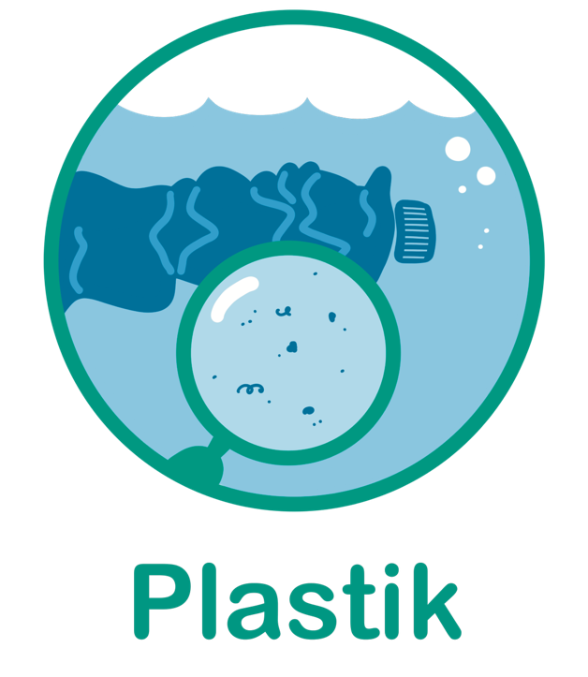

- Spielkarten mit Lösungen
- Tipps zum Ausdrucken

Spielkarten mit Lösungen

Real-World-Stories: Alex

Im Kot vom Baby Alex (9 Monate) wurde Mikroplastik nachgewiesen, obwohl Alex nur „Mikroplastikfreie“ Nahrung bekam.

Was könnten das für Gründe sein?

Alex ist ein aufgewecktes Kind, es steckt sich den Finger in den Mund, nuckelt am Schnuller und trinkt Muttermilch, entweder über die Brust oder aus der Flasche. Auch Babynahrung nimmt er schon zu sich. Was aber niemand weiß ist, dass in genau diesen Produkten Mikroplastik vorzufinden ist; auch in der Muttermilch. Selbst wenn auf der Packung steht, dass es frei von Mikroplastik ist, bedeutet das nur, dass kein festes Mikroplastik drinnen ist. Weichmacher und halb feste Kunststoffe zählen nicht dazu. Beim Auftragen von Kosmetika können Spuren in den Mund gelangen (Finger abgeleckt etc.). Wenn Plastikspielzeug in den Mund gesteckt und darauf rumgekaut wird, kann es zum Ablösen von Mikroplastik kommen. Aktuelle Forschung konnte Mikroplastik in der Muttermilch nachweisen, die aus der Brust kam. Auch in Babyflaschen wird beim Erhitzen Mikroplastik in die Nahrung abgegeben (>1 Mio. Teilchen).


Real-World-Stories: Küken

Ein Vogelküken verhungert in der Natur, obwohl es regelmäßig frisst.

Wie kann das sein?

Die Eltern finden unterschiedliche Plastikteile in der Natur. Sie verwechseln es mit Nahrung und nehmen es mit. Das verfüttern sie dann an die Küken. Diese fressen es und haben einen vollen Magen und verhungern gleichzeitig.



Real-World-Stories: Malaysia

Malaysia schifft große Container Plastikmüll nach Kanada.

Was könnte der Hintergrund dafür sein?

Der Müll gehört Kanada und wird wieder zurückgesendet. Firmen in Kanada haben den Müll illegal nach Malaysia verkauft (~700€/Tonne im Mai 2019). Zwar kann man sortierten Müll verkaufe und recyclen lassen, jedoch wird unsortierter Müll als „sortiert“ verkauft und ist somit illegal.




Real-World-Stories: Miesmuschel

Seit Jahren fließt aus einem Metallrohr Wasser ins Meer. Durch die dabei entstehende Strömung leben auch Miesmuscheln (Mytilus edulis) an der Öffnung. In nur wenigen Wochen sind alle weggespült.

Was könnte der Grund dafür sein?

Die Firma hinter dem Rohr ist eine Klamottenfirma die Vliespullover herstellt. Sie hat einen Schaden an der Filteranlage des Abwassers, das das Mikroplastik bei der Vliesproduktion auffängt. Der Schaden wurde erst nach drei Wochen entdeckt und das Ersatzteil konnte erst Tage später eingesetzt werden. Die Zeit hat aber schon ausgereicht, dass die Muscheln die Mikroplastikteilchen gefressen haben. Miesmuscheln reagieren mit einer Entzündung des Körpers auf Mikroplastik. Darüber hinaus verlieren die Byssusfäden an Kraft, mit denen halten sich die Miesmuscheln an Material (z.B. Stein) fest. Dadurch können die Muscheln leichter weggespült werden.



Real-World-Stories: Seidenlaubenvogel

Der Seidenlaubenvogel wirbt im Wald mit blauen Gegenständen um ein Weibchen.

Was ist das Problematische daran?

Der Seidenlaubenvogel ist ein Paradiesvogel aus dem Regenwald in Brasilien. Er sammelt blaue Artikel aus der Natur wie Blüten oder Früchte. Er findet aber auch immer mehr Plastikartikel wie Kugelschreiberkappen oder Getränkedeckel. Die blauen Artikel legt er auf einer Fläche aus und baut eine kleine Laube in der Mitte. Hierdurch wirbt er für Weibchen, um sich mit ihnen zu paaren. Die blauen Plastikartikel findet er in der Natur als auch in der Nähe einer Siedlung. Diese Artikel werden dann in die Natur getragen und können durch Witterung zerkleinert werden. Dieses Plastik bekommt man nicht mehr aus dem Wald.



Tipps

Tipps

Anleitung

Für die Tipps muss man sportlich aktiv werden:
- Für den ersten Tipp muss man 10 Kniebeugen/Squats machen.
- Für den zweiten Tipp muss man 5 Liegestützen machen.
Für den dritten Tipp muss man 20 Sekunden lang die Plank halten.

Tipp 1: Mikroplastikfrei ist nicht gleich frei von Mikroplastik.
Tipp 2: Hitze kann Plastik ablösen.
Tipp 3: Weitere Produkte als nur Nahrung.

Alex

Tipp 1: Das Futter hat keine Nährwerte für das Küken.
Tipp 2: Die Eltern verwechseln das gegebene Futter mit echtem Futter für das Küken
Tipp 3: Plastik in der Natur kann dem Futter sehr ähneln.

Küken

Tipp 1: Die Firma am anderen Ende des Rohrs produziert Klamotten.
Tipp 2: Filteranlage ist beschädigt.
Tipp 3: Miesmuscheln haben Byssusfäden, mit denen halten sie sich an Steinen fest.

Tipp 1: Der Vogel bevorzugt blau als Farbe.
Tipp 2: Der Vogel sammelt blaue Artikel.
Tipp 3: Er wirbt mit dem blauen Feld um Weibchen.

Seidenlaubenvogel

Miesmuschel

Tipp 1: Der Müll gehört nicht Malaysia.
Tipp 2: Der Müll würde nicht sachgemäß verwertet werden.
Tipp 3: Der Müll ist illegal nach Malaysia importiert worden.

Malaysia

Acknowledgements
Die hier veröffentlichten Lehrmaterialien wurden im Rahmen eines universitären Projekts unter der Leitung von Dr. Olivia Wohlfart entwickelt und durch das Engagement studentischer Mitarbeitender am Institut für Schulpädagogik und Didaktik des Karlsruher Institut für Technologie (KIT) maßgeblich mitgestaltet. Wir danken insbesondere Kristina Butsch, Katharina Funk, Marius Jäger, Laura Maier, Magdalena Möllers, Katja Reimers, Leander Scholz, Sofie Wirth, Stella Wolski und Jasmin Zahlmann für ihre sorgfältige inhaltliche Ausarbeitung und kreative Gestaltung der Stationen.

Ebenso hervorzuheben ist die gestalterische und didaktische Ausarbeitung durch Saskia Bergmann, Luca Erbe, Laura Leppert und Emilia Schüler, die die Materialien für den praktischen Einsatz aufbereitet haben.

